**Верхнеуровневый конвеер**

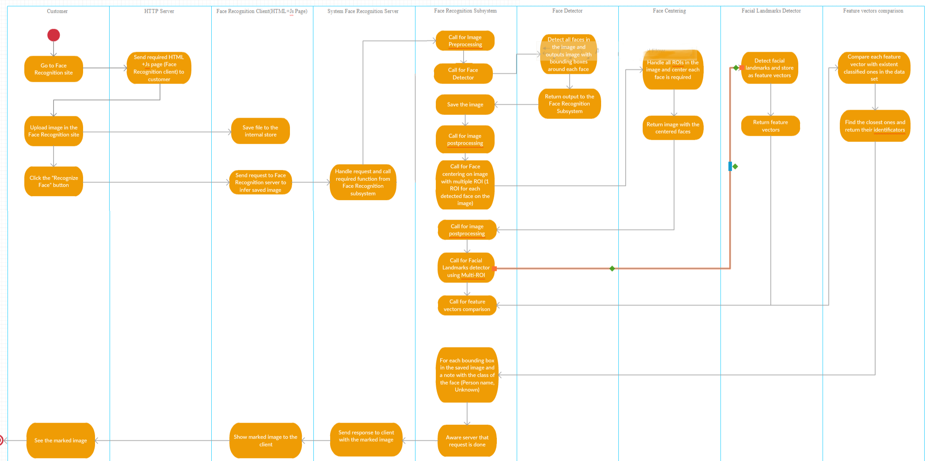

**Технический стек**

Cтек технологий разбит на подкатегории по цели использования:

*Frontend*: HTML+Js? HTML5? Ruby-on-Rails?  
*Backend*: HTTP server on Python?   
 TCP Face Recognition server on C++.  
*Face Recognition Subsystem:*

* для задачи 1 типа – OpenVINO with Faster R-CNN for Object Detection.
* для задачи 2 типа - PyTorch.

**Диаграмма потоков управления**